ysu三级项目说明书

课程名称：计算机组成原理

题目：复杂模型机的设计与实现

目录
摘要 1
一、前言 2
1.1背景 2
1.2目的和意义 2
二、主要任务 3
2.1项目概述 3
2.2需求分析 3
2.2.1功能需求 3
2.2.2性能需求 3
2.2.3硬件需求 3
三、总体设计 5
3.1指令设计 5
3.2 指令系统 5
3.3硬件设计 6
3.3.1整体架构 6
3.3.2总线设计 7
四、详细设计 9
4.1整体思路 9
4.1.1总体架构与功能模块 9
4.1.2选择排序算法实现步骤 9
4.2实验线路设计 11
4.2.1线路连接图 11
4.2.2电路描述 12
4.3软件设计 15
4.3.1.输入功能： 15
4.3.2.选择排序功能 16
4.3.3.输出 18
4.3.4.地址初始化 18
4.3.5.微程序段 18
4.4测试与运行结果 21
五、遇到的问题与解决办法 23
5.1.将算法思想融入到汇编与机器指令 24
5.2.对排序过程中各个寄存器使用以及部分地址作用的思考 24
六、总结 25
参考文献 26

摘要
本实验聚焦于使用TD-CMA型号实验箱设计并实现一个复杂模型机，旨在通过其实现选择排序功能。通过深入探究选择排序原理，编写预定的汇编指令，再按照指令描述转化为机器指令将之融入硬件电路及指令系统设计，我们对流程进行全面设计，对实验结果进行充分分析，展示了该复杂模型机在数据排序任务中的性能表现。
关键词：复杂模型机；选择排序；计算机组成原理。

一、前言

1.1背景
在信息技术快速发展的当下，计算机已成为各行业不可或缺的核心工具。计算机组成原理作为计算机科学的根基，深刻影响着计算机系统的性能与功能实现。随着数据量的爆炸式增长和应用场景的日益复杂，对高效数据处理的需求愈发迫切。排序算法在数据处理流程中占据关键地位，其中选择排序虽原理相对简洁，但在大规模数据处理时效率亟待提升。复杂模型机的设计与研究为解决此类问题提供了关键契机，通过构建定制化的硬件架构与指令体系，能够深入探索算法与硬件的协同优化路径，为计算机性能的突破奠定基础。

1.2目的和意义
本项目聚焦于复杂模型机的设计与实现，核心目标是将选择排序算法高效地集成于其中。通过深入剖析选择排序的逻辑架构与运算流程，精心设计一套完备且高效的指令集与控制逻辑。精准优化数据寻址方式，充分利用寄存器和存储器资源，确保数据的快速读写与存储。在此过程中，全面深入地理解计算机各功能部件的协同工作原理，熟练掌握计算机组成原理知识在实际工程中的应用技巧，切实提升硬件设计、软件开发及系统集成的综合能力，为计算机体系结构的创新与优化积累宝贵的实践经验。
本项目有力地推动了计算机组成原理知识的深度应用与拓展。以选择排序算法在复杂模型机上的实现为切入点，深入探究算法与硬件相互作用的内在机理，为计算机体系结构、算法优化等学术研究领域提供了极具价值的实践案例与创新思路。有助于打破理论研究与实际应用之间的壁垒，促进多学科交叉融合，推动计算机科学理论体系的不断完善与发展。在实际应用场景中，本项目成果具有显著的实用价值。经优化的复杂模型机在执行选择排序任务时，能够大幅提升运算效率，降低时间成本，有效缓解大规模数据处理的压力。其在数据处理领域的成功应用，可为数据库管理、信息检索、数据分析等众多行业提供高效可靠的硬件解决方案，有力地促进企业数字化转型与科技创新，提升社会整体的信息化水平与生产效率。

二、主要任务

2.1项目概述
本项目围绕复杂模型机设计展开，核心在于实现选择排序功能。通过深入钻研计算机组成原理，精心设计指令集、控制逻辑及数据寻址方式，构建起高效的硬件 - 软件协同体系。利用加法器、寄存器、存储器等硬件资源，配合定制指令完成数据比较、交换与存储操作，模拟选择排序流程。在可行性分析确保项目可行后，经多阶段实施完成设计与调试。最终成功实现对输入数据的准确排序，有效验证了模型机在数据处理方面的能力，为进一步研究计算机体系结构优化及数据处理算法硬件实现提供了有力的实践支撑与宝贵经验，在学术与应用领域均具有重要价值。

2.2需求分析

2.2.1功能需求
数据输入：系统需提供便捷接口，支持手动输入待排序数据序列，数据类型为 8 位二进制数，确保数据能准确无误进入排序流程，满足不同场景下数据处理起始要求。
排序核心功能：严格遵循选择排序算法逻辑，在每一轮迭代中准确找出未排序部分最小值，通过高效数据交换操作将其移至正确位置，持续循环直至整个数据序列有序排列，保证排序结果符合升序或降序（依设定）规则。
结果输出：排序完成后，能以清晰、易读方式输出最终有序数据序列，支持OUT单元数码管显示，便于用户获取与后续处理。

2.2.2性能需求
时间效率：优化算法实现与数据处理流程，减少不必要计算与数据移动开销，在合理时间内完成不同规模（如 8 位数据长度下常见数据量）数据排序任务，确保系统响应速度满足实际应用需求。

2.2.3硬件需求
运算部件：配备高效的加法器、比较器等运算单元，能够快速执行数据减法（用于比较）、逻辑判断等操作，为选择排序中的数据大小判断与交换提供运算支持，确保运算过程的流畅性与及时性。
存储部件：拥有足够容量的寄存器组与存储器，用于暂存输入数据、中间结果及最终排序结果，保障数据在运算过程中的高效读写与存储，避免因存储资源不足导致的数据处理中断或错误。
控制部件：设计完善的控制逻辑电路，精确生成控制信号，协调运算部件、存储部件及输入输出接口的工作时序，确保指令按正确顺序执行，实现选择排序算法的稳定运行与流程控制。

三、总体设计

3.1指令设计
模型机设计三大类指令共十五条，其中包括运算类指令、控制转移类指令，数据传送类指令。运算类指令包含三种运算，算术运算、逻辑运算和移位运算，设计有6条运算类指令，分别为：ADD、AND、INC、SUB、OR、RR，所有运算类指令都为单字节，寻址方式采用寄存器直接寻址。控制转移类指令有三条HLT、JMP、BZC，用以控制程序的分支和转移，其中HLT为单字节指令，JMP和BZC为双字节指令。数据传送类指令有IN、OUT、MOV、LDI、LAD、STA共6条，用以完成寄存器和寄存器、寄存器和I/O、寄存器和存储器之间的数据交换，除MOV指令为单字节指令外，其余均为双字节指令。
所有单字节指令（ADD、AND、INC、SUB、OR、RR、HLT和MOV）格式如下：
表3-1 单字节指令格式
７６５４ | ３２ | １０
OP-CODE | RS | RD

其中，OP-CODE为操作码，RS为源寄存器，RD为目的寄存器，并规定：
表3-2 寄存器编码
RS或RD | 选定的寄存器
00  01  10  11 | R0  R1  R2  R3

IN和OUT的指令格式为：
表3-3 IN和OUT指令
７６５４（1） | ３２（1） | １０（1） | 7—0（2）
OP-CODE | RS | RD | P

3.2 指令系统
本模型机共有15条基本指令
其中包括单字节指令MOV、SUB等和双字节指令LDI、LAD、STA、等指令同样还包括IN和OUT输入输出指令和HLT停机指令。
如下表5-8列出了各条指令的格式、汇编符号、指令功能。

表3-4 指令描述
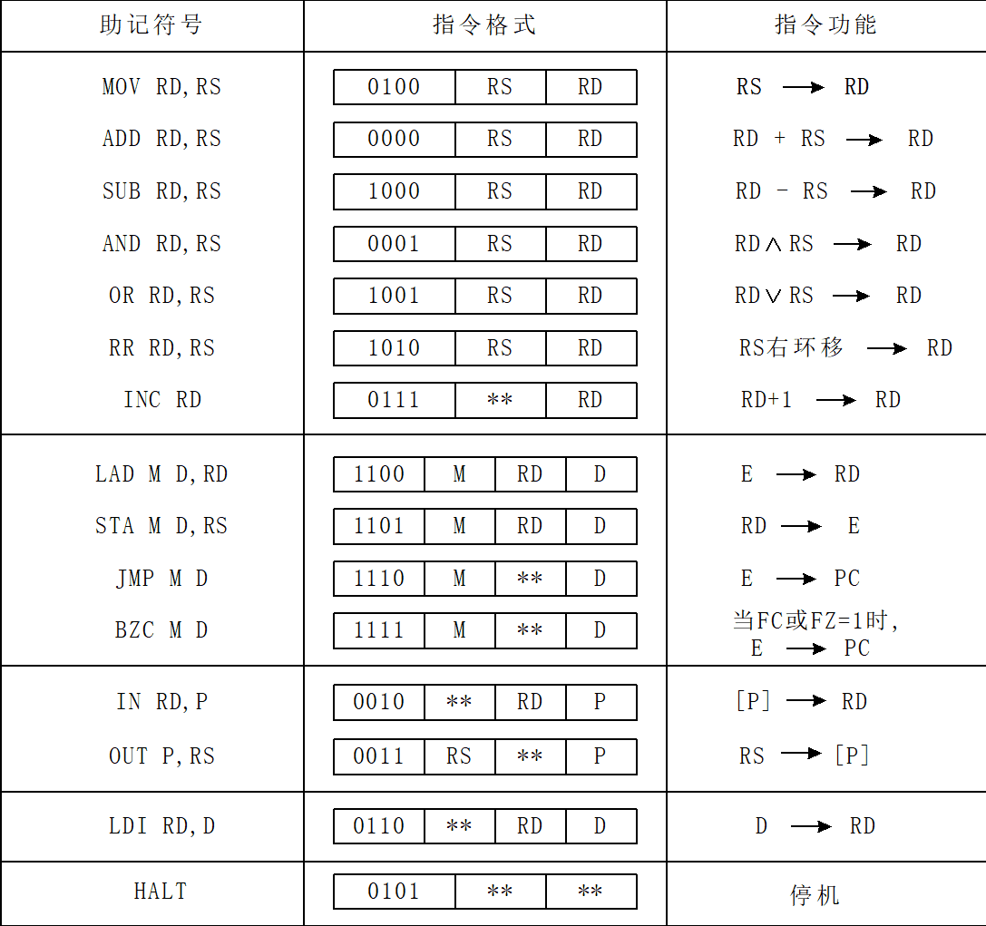

3.3硬件设计
该硬件系统主要由时序与操作台单元、MC 单元、ALU 及 REG 单元、IN 单元、OUT 单元、MEM 单元、PC&AR 单元等部分组成。各单元通过控制总线、地址总线和数据总线相互连接，实现数据的传输、处理和存储。

3.3.1整体架构

1、时序与操作台单元
提供系统时钟信号（如 30Hz 的 CLK0）和操作控制信号（如 TS4）。这些信号用于同步整个系统的操作和提供外部操作接口。在选择排序中，时钟信号确保每一步操作的顺序执行，操作台可用于手动控制排序过程的启动、暂停等操作。

2、MC 单元
负责生成控制信号（如 LDA、LDB 等），以协调其他单元的操作。对于选择排序，MC 单元需要根据算法流程设计微程序。例如，在比较和交换数据步骤中，MC 单元要发出相应的控制信号来操作 ALU 和寄存器。

3、ALU 及 REG 单元：
算术逻辑单元（ALU）执行数据的比较、加法、减法等操作。寄存器（如 IN7、OUT7 等）用于暂存数据。在选择排序中，ALU 用于比较待排序数据的大小，寄存器用于存储数据和中间结果。例如，通过 ALU 比较两个寄存器中的数据大小，然后根据比较结果进行交换操作。

4、IN 单元和 OUT 单元
IN 单元负责接收外部输入的数据，OUT 单元负责将处理后的数据输出到外部设备。对于选择排序，IN 单元用于输入待排序的数据序列，OUT 单元用于在数码管显示屏上输出排序好的数据

5、MEM 单元
存储数据和指令，通过地址总线（如 A7 - A0）和数据总线（如 D7 - D0）进行数据的读写操作。在选择排序中，MEM 单元可以存储待排序的数据、中间结果和微程序。例如，将输入的待排序数据先存储在 MEM 单元中，然后在排序过程中读取和写入数据。

6、PC&AR 单元
程序计数器（PC）用于存储下一条要执行的指令地址，地址寄存器（AR）用于存储当前要访问的存储器地址。在选择排序中，PC 和 AR 协同工作，确保微程序的正确执行。例如，PC 按顺序提供微程序指令地址，AR 用于访问 MEM 单元中的数据和指令。

3.3.2总线设计

1、控制总线
包括 WR（写信号）、RD（读信号）、IOM（输入 / 输出控制信号）等。这些信号由 MC 单元发出，用于控制数据的读写和输入 / 输出操作。在选择排序中，控制总线协调各单元之间的数据传输。例如，当需要将数据从 IN 单元写入 MEM 单元时，MC 单元发出相应的写信号和控制信号。

2、地址总线
由 A7 - A0 等地址线组成，用于指定存储器单元的地址。在选择排序中，地址总线用于定位存储待排序数据和中间结果的存储单元。例如，在读取待排序数据进行比较操作时，通过地址总线找到相应的数据存储位置。

3、数据总线
由 D7 - D0 等数据线组成，用于在各单元之间传输数据。在选择排序中，数据总线负责传输待排序数据、中间结果和指令。例如，将 IN 单元输入的数据通过数据总线传输到 MEM 单元进行存储，或者将 ALU 比较后的结果通过数据总线传输到寄存器中。

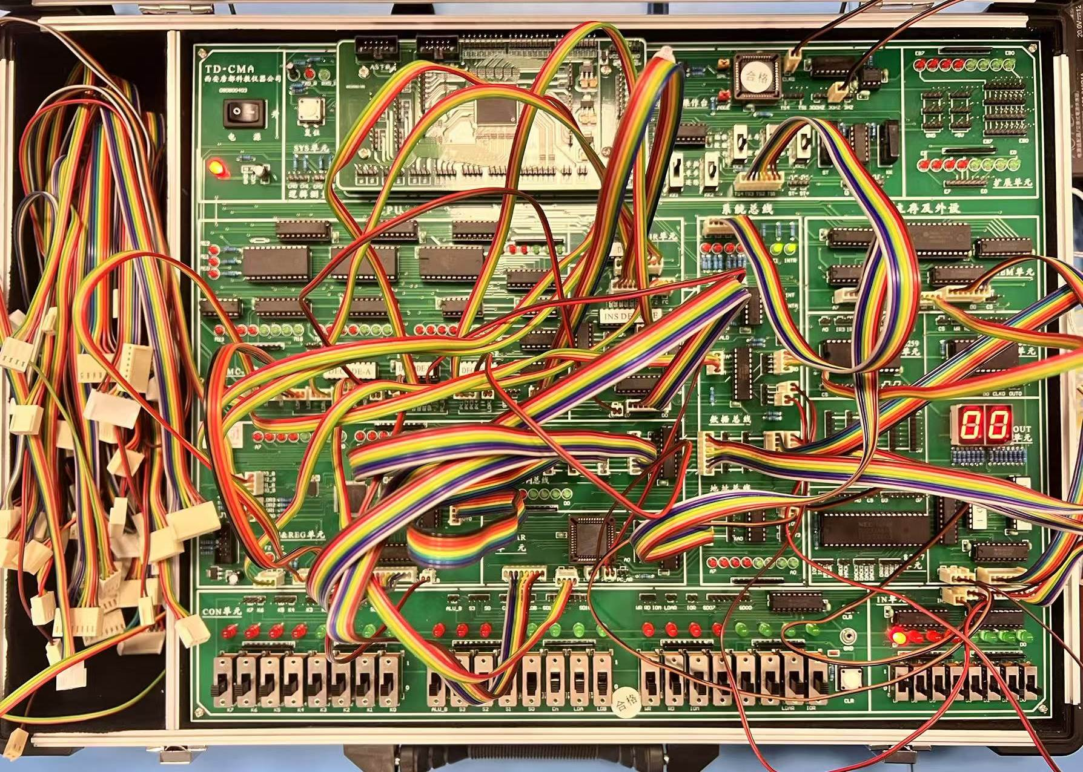
通过以上硬件设计，可以实现选择排序算法在该计算机硬件电路中的高效执行，确保数据的正确排序和输出。
图3-1 实验连线图

四、详细设计

4.1整体思路

4.1.1总体架构与功能模块

1、确定系统架构
基于图中的硬件电路原理图，明确系统由时序与操作台单元、微程序控制器 (MC) 单元、算术逻辑单元与寄存器 (ALU&REG) 单元、输入 (IN) 单元、输出 (OUT) 单元、存储器 (MEM) 单元和程序计数器与地址寄存器 (PC&AR) 单元等组成。这些单元通过控制总线、地址总线和数据总线相互连接。

2、功能模块划分
时序与操作台单元：提供系统时钟信号和操作控制接口，确保系统操作的同步性和可操作性。
微程序控制器 (MC) 单元：负责生成控制信号，控制其他单元的操作顺序和方式，是整个系统的控制核心。
算术逻辑单元与寄存器 (ALU&REG) 单元：执行算术和逻辑运算，并暂存数据和运算结果，用于数据比较和处理。
输入 (IN) 单元和输出 (OUT) 单元：分别负责外部数据的输入和处理后数据的输出。
存储器 (MEM) 单元：存储数据和指令，是数据的存储中心。
程序计数器与地址寄存器 (PC&AR) 单元：控制指令的执行顺序和存储器的访问地址。

4.1.2选择排序算法实现步骤

1、数据输入与初始化
通过输入 (IN) 单元将待排序的 8 位数据序列输入到系统中。在微程序控制器 (MC) 单元的控制下，利用数据总线将输入数据存储到存储器 (MEM) 单元中。初始化程序计数器 (PC) 和相关寄存器，为排序算法的执行做好准备。

2、选择排序循环
第一轮排序：从存储器 (MEM) 单元中读取第一个数据作为当前最小值，记录其地址。通过地址总线和数据总线依次读取后续地址和数据，使用算术逻辑单元 (ALU) 与当前最小值进行比较。如果发现更小的数据，将当前最小值的地址与其地址交换。当比较完所有数据后，进行下一轮排序。这一交换操作通过控制总线发出控制信号，利用数据总线在寄存器和存储器之间传输数据来实现。

3、后续排序轮次
重复上述过程，每次从当前未排序部分的第一个数据开始比较，找到未排序部分的最小值并将其放到正确位置。每一轮排序都会减少未排序部分的长度。在微程序控制器 (MC) 单元的控制下，通过程序计数器 (PC) 和地址寄存器 (AR) 不断更新数据读取地址，完成多轮排序操作。

4、数据输出
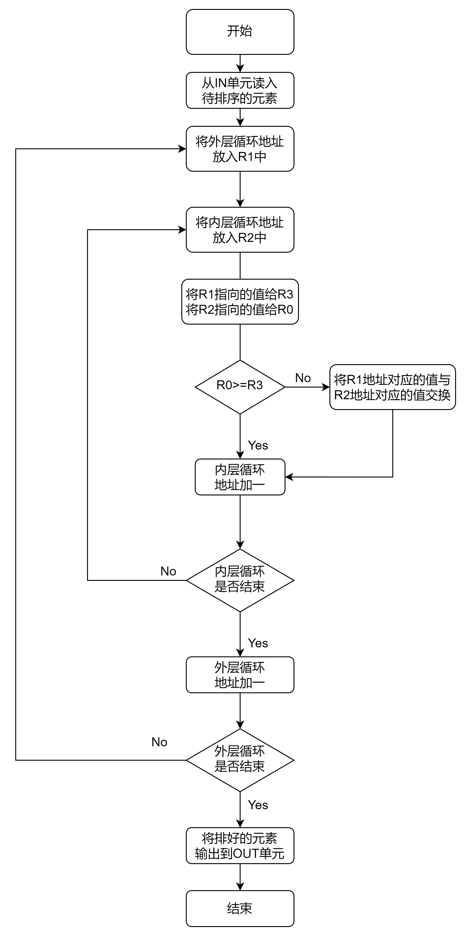
当排序完成后，在微程序控制器 (MC) 单元的控制下，通过地址总线和数据总线将存储在存储器 (MEM) 单元中的排序好的数据依次通过输出 (OUT) 单元输出到外部设备。
图4-1总体流程图

4.2实验线路设计

4.2.1线路连接图

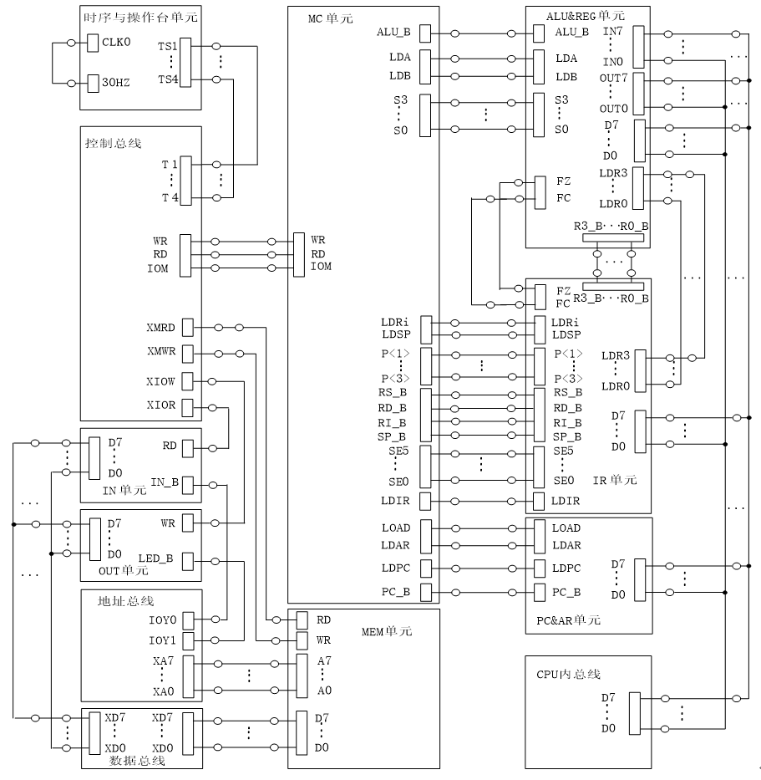
图4-2 线路连接图

4.2.2电路描述
本复杂模型机电路主要包含多个关键部分，各部分紧密协作以实现选择排序功能。 MC 单元是核心控制部件，内部存储的微程序是实现算法的关键。它依据系统状态和指令生成控制信号，通过控制总线精准指挥其他单元工作。例如，在排序过程中，它能控制数据在不同单元间的传输和运算顺序。 ALU 及 REG 单元中，ALU 可执行加法、减法、逻辑与或非等运算，在选择排序里主要用于比较数据大小。REG 单元的多个寄存器暂存数据和地址，减少数据传输延迟。如在数据交换时，寄存器暂存中间数据。 IN 单元的 D7 - D0 数据输入线接收 8 位外部数据，在如 XMWR 等控制信号配合下，将数据传入系统内部存储单元或寄存器，为排序提供原始数据。 OUT 单元的 D7 - D0 数据输出线在 XMRD 等控制信号驱动下，将处理后的有序数据输出到外部设备，方便用户查看。 MEM 单元通过 A7 - A0 地址总线和 D7 - D0 数据总线进行数据读写，存储待排序数据、中间结果和微程序。在排序各阶段，数据在此频繁读写更新。 PC&AR 单元中，PC 存储下条指令地址并自动加 1 或按跳转指令更新，AR 存储当前访问存储器地址，二者配合确保指令和数据准确读写。 时序与操作台单元的 30Hz 时钟信号 CLK0 保障系统同步操作，TS4 等操作控制信号便于手动干预，如复位或单步运行，利于调试与测试。 控制、地址、数据总线构成信息传输通道。控制总线传递 MC 单元发出的控制指令；地址总线指定 MEM 单元读写地址；数据总线传输各单元间数据。各单元通过总线系统协同，实现高效选择排序。
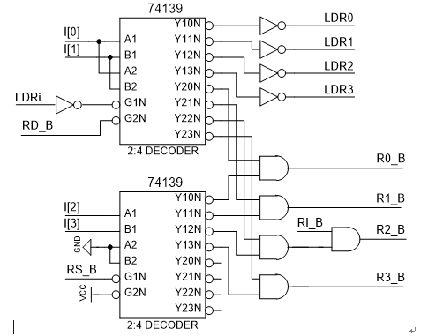
图4-3 寄存器译码原理图

表5-8 微指令格式

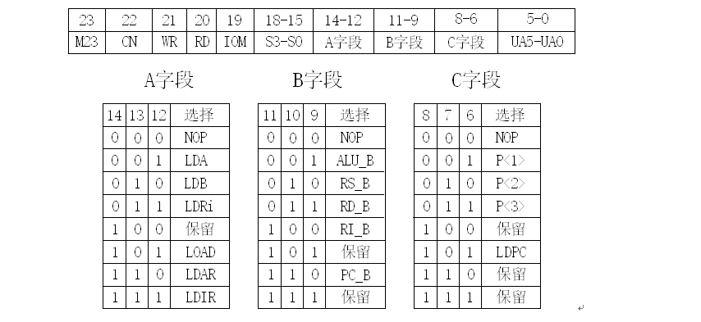
表4-1 微指令格式

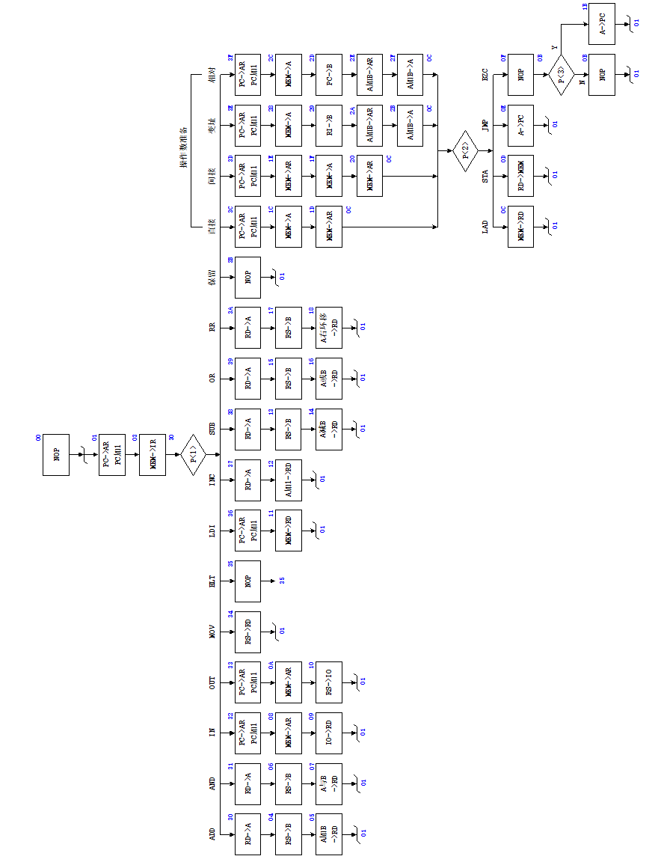
图4-4微程序流程图

表4-2二进制代码表
地址 | 十六进制表示 | 高五位 | S3-S0 | A字段 | B字段 | C 字段 | UA5-UA0
00 | 00 00 01 | 00000 | 0000 | 000 | 000 | 000 | 000001
01 | 00 6D 43 | 00000 | 0000 | 110 | 110 | 101 | 000011
03 | 10 70 70 | 00010 | 0000 | 111 | 000 | 001 | 110000
04 | 00 24 05 | 00000 | 0000 | 010 | 010 | 000 | 000101
05 | 04 B2 01 | 00000 | 1001 | 011 | 001 | 000 | 000001
06 | 00 24 07 | 00000 | 0000 | 010 | 010 | 000 | 000111
07 | 01 32 01 | 00000 | 0010 | 011 | 001 | 000 | 000001
08 | 10 60 09 | 00010 | 0000 | 110 | 000 | 000 | 001001
09 | 18 30 01 | 00011 | 0000 | 011 | 000 | 000 | 000001
0A | 10 60 10 | 00010 | 0000 | 110 | 000 | 000 | 010000
0B | 00 00 01 | 00000 | 0000 | 000 | 000 | 000 | 000001
0C | 10 30 01 | 00010 | 0000 | 011 | 000 | 000 | 000001
0D | 20 06 01 | 00100 | 0000 | 000 | 011 | 000 | 000001
0E | 00 53 41 | 00000 | 0000 | 101 | 001 | 101 | 000001
0F | 00 00 CB | 00000 | 0000 | 000 | 000 | 011 | 001011
10 | 28 04 01 | 00101 | 0000 | 000 | 010 | 000 | 000001
11 | 10 30 01 | 00010 | 0000 | 011 | 000 | 000 | 000001
12 | 06 B2 01 | 00000 | 1101 | 011 | 001 | 000 | 000001
13 | 00 24 14 | 00000 | 0000 | 010 | 010 | 000 | 010100
14 | 05 B2 01 | 00000 | 1011 | 011 | 001 | 000 | 000001
15 | 00 24 16 | 00000 | 0000 | 010 | 010 | 000 | 010110
16 | 01 B2 01 | 00000 | 0011 | 011 | 001 | 000 | 000001
17 | 00 24 18 | 00000 | 0000 | 010 | 010 | 000 | 011000
18 | 02 B2 01 | 00000 | 0101 | 011 | 001 | 000 | 000001
1B | 00 53 41 | 00000 | 0000 | 101 | 001 | 101 | 000001
1C | 10 10 1D | 00010 | 0000 | 001 | 000 | 000 | 011101
1D | 10 60 8C | 00010 | 0000 | 110 | 000 | 010 | 001100
1E | 10 60 1F | 00010 | 0000 | 110 | 000 | 000 | 011111
1F | 10 10 20 | 00010 | 0000 | 001 | 000 | 000 | 100000
20 | 10 60 8C | 00010 | 0000 | 110 | 000 | 010 | 001100
28 | 10 10 29 | 00010 | 0000 | 001 | 000 | 000 | 101001
29 | 00 28 2A | 00000 | 0000 | 010 | 100 | 000 | 101010
2A | 04 E2 2B | 00000 | 1001 | 110 | 001 | 000 | 101011
2B | 04 92 8C | 00000 | 1001 | 001 | 001 | 010 | 001100
2C | 10 10 2D | 00010 | 0000 | 001 | 000 | 000 | 101101
2D | 00 2C 2E | 00000 | 0000 | 010 | 110 | 000 | 101110
2E | 04 E2 2F | 00000 | 1001 | 110 | 001 | 000 | 101111
2F | 04 92 8C | 00000 | 1001 | 001 | 001 | 010 | 001100
30 | 00 16 04 | 00000 | 0000 | 001 | 011 | 000 | 000100
31 | 00 16 06 | 00000 | 0000 | 001 | 011 | 000 | 000110
32 | 00 6D 48 | 00000 | 0000 | 110 | 110 | 101 | 001000
33 | 00 6D 4A | 00000 | 0000 | 110 | 110 | 101 | 001010
34 | 00 34 01 | 00000 | 0000 | 011 | 010 | 000 | 000001
35 | 00 00 35 | 00000 | 0000 | 000 | 000 | 000 | 110101
36 | 00 6D 51 | 00000 | 0000 | 110 | 110 | 101 | 010001
37 | 00 16 12 | 00000 | 0000 | 001 | 011 | 000 | 010010
38 | 00 16 13 | 00000 | 0000 | 001 | 011 | 000 | 010011
39 | 00 16 15 | 00000 | 0000 | 001 | 011 | 000 | 010101
3A | 00 16 17 | 00000 | 0000 | 001 | 011 | 000 | 010111
3B | 00 00 01 | 00000 | 0000 | 000 | 000 | 000 | 000001
3C | 00 6D 5C | 00000 | 0000 | 110 | 110 | 101 | 011100
3D | 00 6D 5E | 00000 | 0000 | 110 | 110 | 101 | 011110
3E | 00 6D 68 | 00000 | 0000 | 110 | 110 | 101 | 101000
3F | 00 6D 6C | 00000 | 0000 | 110 | 110 | 101 | 101100

4.3软件设计

4.3.1.输入功能：
允许使用者自定义数组长度，并可以通过IN单元手动输入数组的数据
$P 00 21 ; START:LDI R1,60H //从 IN 单元读入数据到 R1,作为数组长度
$P 01 00
$P 02 62 ; LDI R2,60H // 0110 0010 将数据存储基地址加载到 R2
$P 03 60
$P 04 20 ; LOOP: IN R0,00H // 0010 0000 从 IN 单元读入数据到 R0
$P 05 00
$P 06 D8 ; STA [R2],R0 // 1101 1000 将 R0 的值存储到 [R2]
$P 07 00
$P 08 D2 ;STA R2,5EH //1101 0010 把R2中的地址传到5EH，用于存储内层循环判断标志
$P 09 5E
$P 0A 72 ; INC R2 // 0111 0010 地址+1
$P 0B D2 ;STA R2,5FH //1101 0010 把R2中的地址传到5FH，用于存储数组的上界
$P 0C 5F
$P 0D 60 ; LDI R0,01H
$P 0E 01
$P 0F 81 ;SUB R1,R0 // 1000 0001 数组长度(R1)减一，如果R1为0的话，就不用输入数据了
$P 10 F0 ;BZC 开始排序 //11110000
$P 11 15
$P 12 E0 ;JMP LOOP //1110 0000
$P 13 04

4.3.2.选择排序功能
（1）首先从原始数组中选择最小的1个数据，将其和位于第1个位置的数据交换。
（2）接着从剩下的n-1个数据中选择次小的1个元素，将其和第2个位置的数据交换
（3）然后，这样不断重复，直到最后两个数据完成交换。最后，便完成了对原始数组的从小到大的排序。
$P 15 61 ; LDI R1,60H // 0110 0001 加载存储地址的起点到 R1
$P 16 60
$P 17 D1 ; LOOP1:STA R1,EEH //1101 0001 把R1中的地址传到EEH，用于存取当前数据的地址
$P 18 EE
$P 19 62 ; LDI R2,01H //0110 0010
$P 1A 01
$P 1B 06 ; ADD R2,R1 //0000 0110

$P 1C C7 ; LOOP2: LAD R3,[EE],00H // 1100 0111 从 EE 地址加载当前最小值到 R3
$P 1D EE
$P 1E C8 ; LAD R0,[R2],00H // 1100 1000 从 R2 地址加载比较值到 R0
$P 1F 00

$P 20 83 ; SUB R3,R0 // 1000 0011 比较 R3 和 R0，结果存储在 R3 中
$P 21 F3 ; BZC LOOP2_NEXT // 1111 0000 如果 R3 <= R0，跳转到 LOOP2_NEXT
$P 22 29

; 交换过程
$P 23 C7 ; SWAP: LAD R3,[EE],00H //：1100 0111 从 EE 加载当前最小值到 R3
$P 24 EE
$P 25 D4 ; STA [EE],R0 // 1101 0100 将 R0 的值存储到 EE
$P 26 EE
$P 27 DB ; STA [R2],R3 // 1101 1011 将 R3 的值存储到 R2
$P 28 00

$P 29 72 ; LOOP2_NEXT: INC R2 // 0111 0010 增加 R2 指向下一个地址
$P 2A C0 ; LAD R0,5F // 1100 0000 设置 R0 为末尾地址
$P 2B 5F
$P 2C 88 ; SUB R0,R2 // 1000 1000 检查是否遍历结束
$P 2D F0 ; BZC LOOP1_NEXT // 1111 0000 如果结束，跳转到外层循环
$P 2E 31
$P 2F E0 ; JMP LOOP2 // 1110 0000 否则继续内层循环
$P 30 1C

$P 31 71 ; LOOP1_NEXT: INC R1 // 0111 0001 增加 R1 地址
$P 32 C0 ; LAD R0,5E // 1100 0000 设置 R0 为末尾地址
$P 33 5E
$P 34 84 ; SUB R0,R1 // 1000 0100 检查外层循环是否结束
$P 35 F0 ; BZC OUTPUT // 1111 0000 如果结束，跳转到输出
$P 36 39
$P 37 E0 ; JMP LOOP1 // 1110 0000 否则继续外层循环
$P 38 17

4.3.3.输出
从内存中的一个起始地址（60H）开始读取数据，每次将读取到的数据输出到OUT单元。每次读取后，程序会递增地址（R2）直到读取的地址等于数组末地址，此时程序停止执行（HALT）。
$P 39 62 ; OUTPUT: LDI R2,60H // 0110 0010 设置输出起点地址
$P 3A 60
$P 3B C8 ; OUTPUT_NEXT:LAD R0,[R2],00H // 1100 1000 加载排序后的数据到 R0
$P 3C 00
$P 3D 30 ; OUT 40H,R0 // 0011 0000 输出当前数据到 OUT 单元
$P 3E 40
$P 3F 72 ; INC R2 // 0111 0010 地址加 1
$P 40 60 ; LDI R0,64H // 0110 0000 设置末尾地址
$P 41 64
$P 42 88 ; SUB R0,R2 // 1000 1000 检查是否输出结束
$P 43 F0 ; BZC HALT // 1111 0000 如果结束，停机
$P 44 47
$P 45 E0 ; JMP OUTPUT_NEXT // 1110 0000 否则继续输出
$P 46 3B
$P 47 50 ; HALT: HLT // 0101 0000 停机

4.3.4.地址初始化
$P 5E 00 ;内层循环终止标记
$P 5F 00 ;外层循环终止标记
$P 60 00 ; 数组的初始地址
$P 61 00
$P 62 00
$P 63 00
$P 64 00
$P 65 00

4.3.5.微程序段
//** Start Of MicroController Data **//
$M 00 000001 ; NOP
$M 01 006D43 ; PC->AR, PC加1
$M 03 107070 ; MEM->IR, P<1>
$M 04 002405 ; RS->B
$M 05 04B201 ; A加B->RD
$M 06 002407 ; RS->B
$M 07 013201 ; A与B->RD
$M 08 106009 ; MEM->AR
$M 09 183001 ; IO->RD
$M 0A 106010 ; MEM->AR
$M 0B 000001 ; NOP
$M 0C 103001 ; MEM->RD
$M 0D 200601 ; RD->MEM
$M 0E 005341 ; A->PC
$M 0F 0000CB ; NOP, P<3>
$M 10 280401 ; RS->IO
$M 11 103001 ; MEM->RD
$M 12 06B201 ; A加1->RD
$M 13 002414 ; RS->B
$M 14 05B201 ; A减B->RD
$M 15 002416 ; RS->B
$M 16 01B201 ; A或B->RD
$M 17 002418 ; RS->B
$M 18 02B201 ; A右环移->RD
$M 1B 005341 ; A->PC
$M 1C 10101D ; MEM->A
$M 1D 10608C ; MEM->AR, P<2>
$M 1E 10601F ; MEM->AR
$M 1F 101020 ; MEM->A
$M 20 10608C ; MEM->AR, P<2>
$M 28 101029 ; MEM->A
$M 29 00282A ; RI->B
$M 2A 04E22B ; A加B->AR
$M 2B 04928C ; A加B->A, P<2>
$M 2C 10102D ; MEM->A
$M 2D 002C2E ; PC->B
$M 2E 04E22F ; A加B->AR
$M 2F 04928C ; A加B->A, P<2>
$M 30 001604 ; RD->A
$M 31 001606 ; RD->A
$M 32 006D48 ; PC->AR, PC加1
$M 33 006D4A ; PC->AR, PC加1
$M 34 003401 ; RS->RD
$M 35 000035 ; NOP
$M 36 006D51 ; PC->AR, PC加1
$M 37 001612 ; RD->A
$M 38 001613 ; RD->A
$M 39 001615 ; RD->A
$M 3A 001617 ; RD->A
$M 3B 000001 ; NOP
$M 3C 006D5C ; PC->AR, PC加1
$M 3D 006D5E ; PC->AR, PC加1
$M 3E 006D68 ; PC->AR, PC加1
$M 3F 006D6C ; PC->AR, PC加1
; //** End Of MicroController Data **//

4.4测试与运行结果
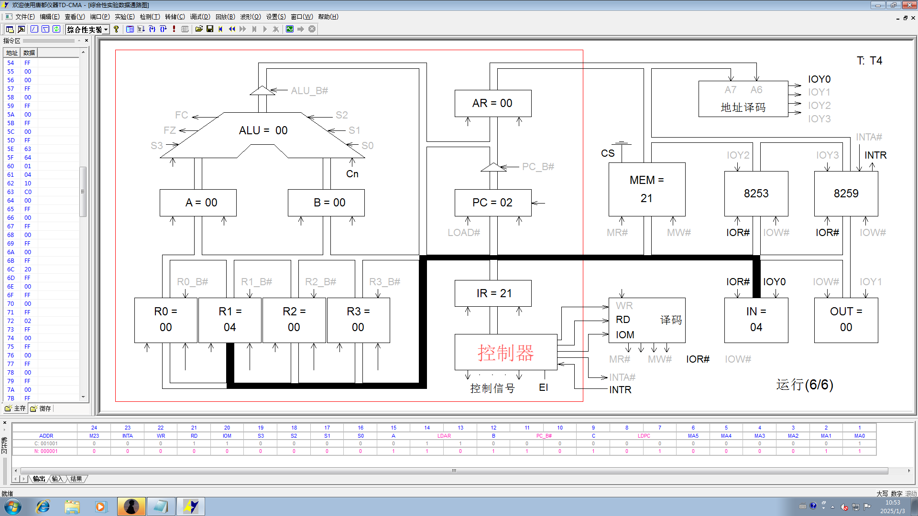

图4-5 输入数组长度4到R1

R1代表剩余的数组长度，R2代表需要的当前数据的地址
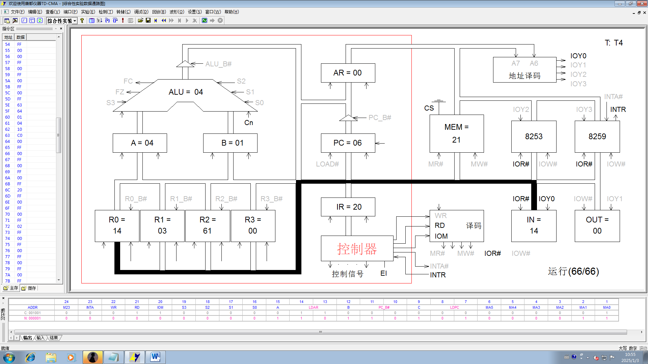

图4-6从IN单元读入数组（以14为例）

5E代表外层循环的终止地址，5F代表内层循环的终止地址，60~63代表待排序的数据。

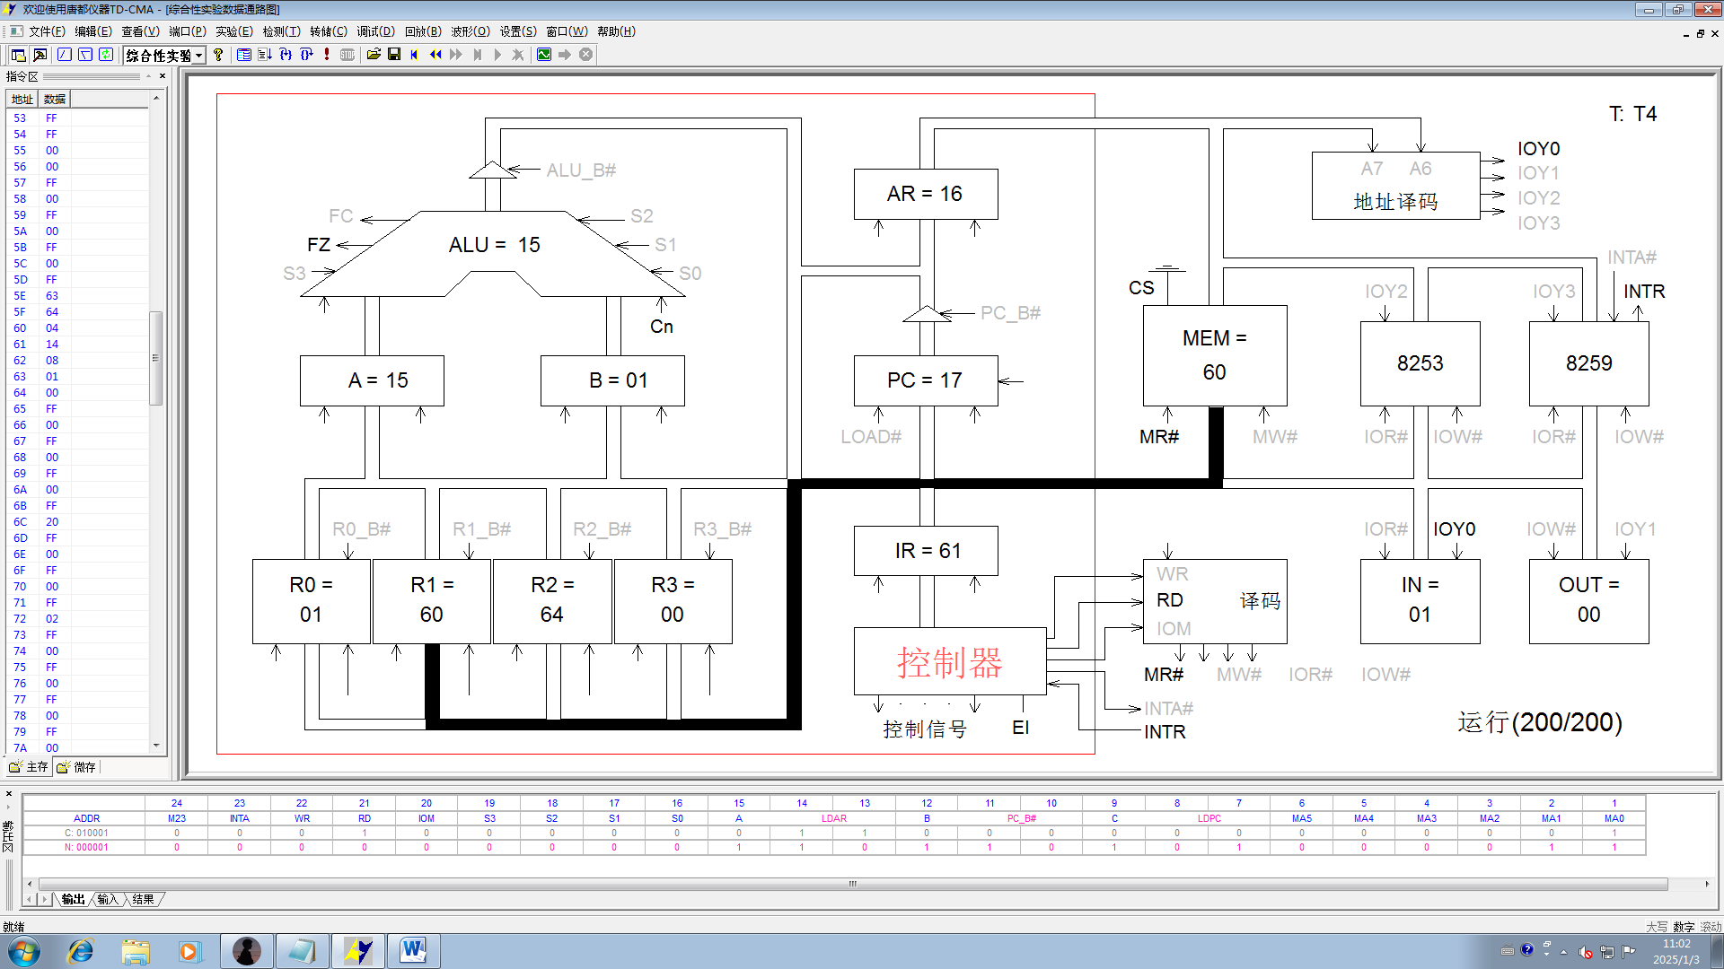

图4-7 输入未排序的原始数据
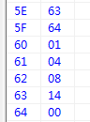

图4-8 排序后结果图

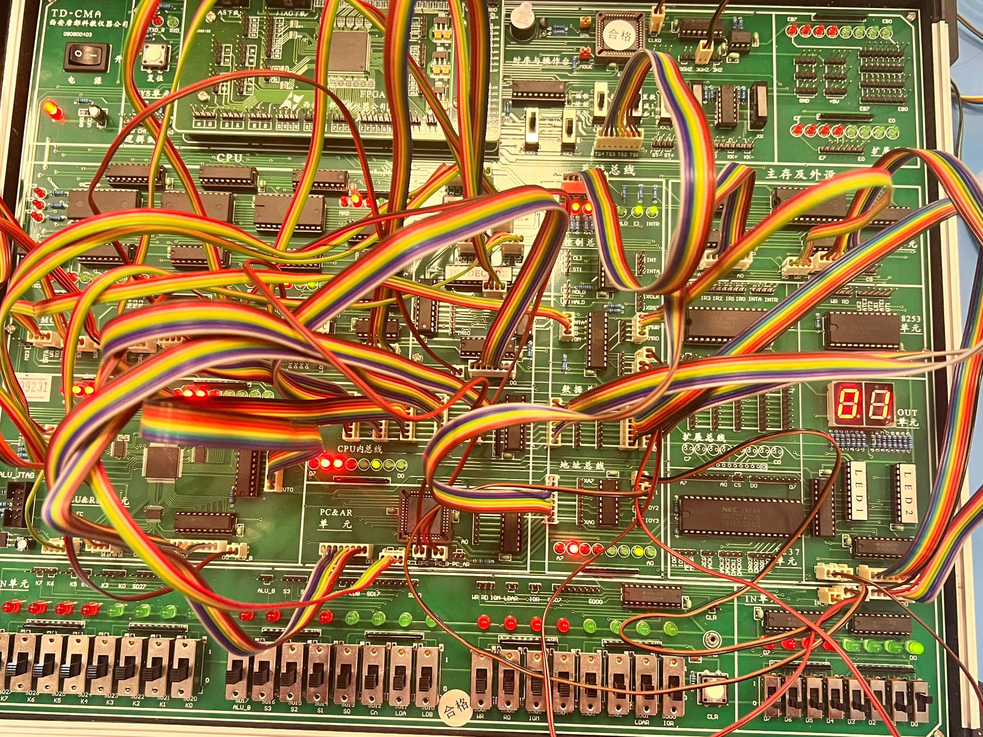

图4-9 OUT单元输出排序好的数组第一个值

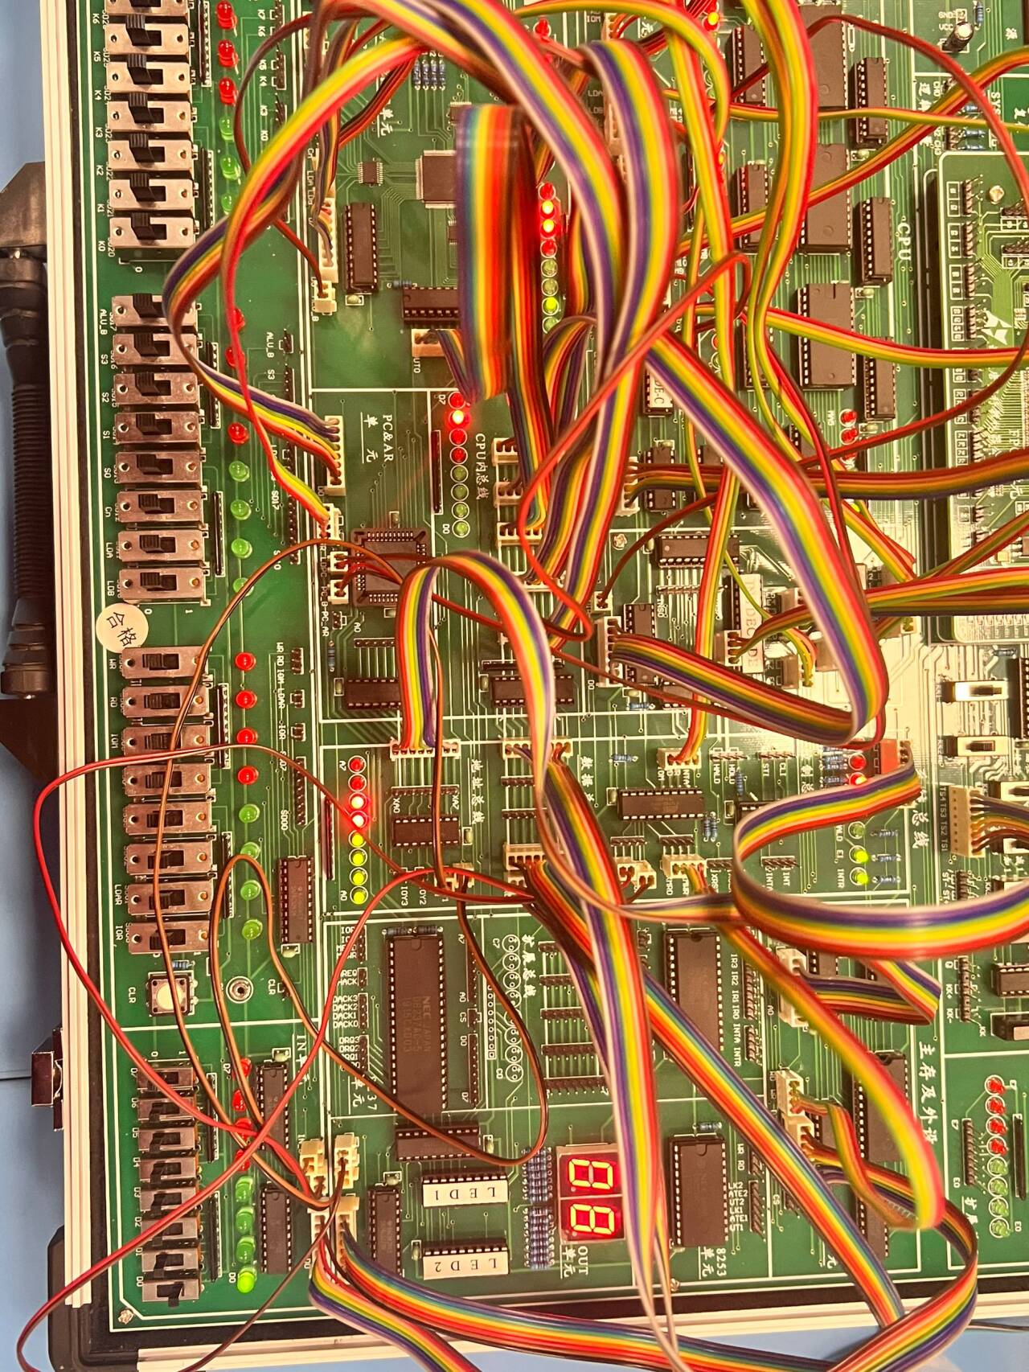

图4-10 OUT单元输出排序好的数组第三个值

五、遇到的问题与解决办法
在本次课程设计过程中，我们遇到了诸多挑战，但最终通过不断的调试、沟通和研究，我们克服了所有的困难。

5.1.将算法思想融入到汇编与机器指令
本次实验需要先将思想转化为汇编语言，再按照指令描述转化为指令最终导入到程序中。但是该实验箱仅能支持15个汇编指令，进一步增加了实验的难度。
首先就需要深入理解选择排序算法的每一个步骤在汇编指令层面的具体操作方式，并且需要结合这15个汇编指令给出的具体指令格式。例如，在寻找最小元素的过程中，需要通过比较指令来逐一对比数组中的各个元素，这就涉及到如何巧妙地运用比较运算符和跳转指令，以确定最小元素的位置。而在这一过程中，就用到了SUB指令、BZC指令以及JMP指令，其中SUB指令需要注意的是指令格式中操作数的顺序与汇编格式中的操作数的顺序是相反的，就很让人头疼

5.2.对排序过程中各个寄存器使用以及部分地址作用的思考
在该实验箱中，只有R0、R1、R2、R3这4个寄存器，同时大部分指令必须借助寄存器才能完成其功能和只有R2能通过寄存器寻址的问题就导致每一个过程都需要合理分配寄存器的使用
每个寄存器在处理完一个功能后，转而去处理其他功能，就比如在排序过程中，将R1、R2作为存放数组地址的寄存器，将R0、R3作为存放数值的寄存器，在数组元素比较完之后，又将R0作为循环结束的标志判断下一步又该如何进行。
同时又将EEH作为外层循环的起始地址，将5EH和5FH分别作为外层循环和内层循环的终止标志，解决了寄存器不足的问题。
通过这些问题的解决，我们不仅深化了对硬件接口、汇编语言和计算机组成原理的理解，也锻炼了我们的调试能力和问题解决能力。这一过程的经验对我们未来的学习和开发工作具有重要的指导意义。

六、总结
通过本次课程设计，我们深入学习并实践了计算机组成原理在硬件控制中的应用，成成功设计并实现了基于复杂模型机的选择排序算法，在功能实现、性能表现及技术实践等方面均取得显著成果。该系统通过硬件接口与软件逻辑的结合，确保了算法的正确性。在整个项目过程中，我们不仅加深了对计算机硬件和底层编程的理解，也锻炼了我们的问题解决能力和调试能力，提高了我们在硬件控制、底层编程和调试方面的能力。
通过本次项目实践，我们深度融合计算机组成原理知识与实际工程设计，切实提升了硬件电路设计、指令系统开发及系统调试优化能力，为后续深入研究计算机体系结构与数据处理技术积累了宝贵经验、奠定了坚实基础，有力推动了专业知识与实践技能的协同发展与进阶提升。此外，通过这次设计的经验，我们也会更加注重实践中的问题解决和团队协作，为今后的项目开发奠定更加扎实的基础。

参考文献
[1] 丁红胜.CPU 与简单模型机设计实验中的关键问题分析 [J]. 计算机教育.2013
[2] 王爱英。计算机组成与结构 [M]. 北京：清华大学出版社，2013

